ATTIVITÀ COMUNICAZIONI

VIII MEMORIAL SPADINO - 31 marzo 2007, Morgex (AO)
di Riccardo Forte


Appuntamento come sempre alle 15:00 a Morgex (AO). Con una novita: un convegno sulla sicurezza dei motociclisti sulle strade.

I MOTOCICLISTI SI RITROVANO SUL MONTE BIANCO
PER CHIEDERE STRADE SICURE
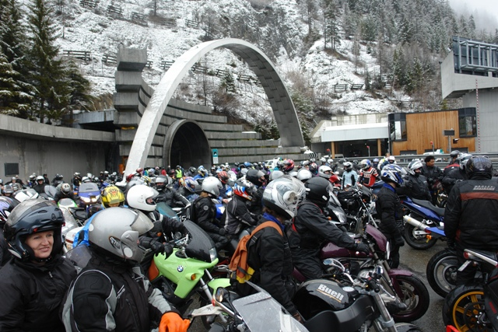
Anche se ormai quasi nessuno ne parla più, il ricordo del terribile rogo che, 8 anni fa, distrusse quasi completamente il Traforo che unisce l’Italia alla Francia attraversando il Monte Bianco, è ancora vivo nella memoria di tutti. Fu una tragedia immane, le cui conseguenze si protrassero per vari anni e ancora oggi non si possono considerare del tutto superate. Il fuoco infatti si portò via 39 vite ed arrecò parecchi danni all’economia della valle, oltre che all’intera struttura.
Fatto più unico che raro in questo campo, per realizzare tutte le strutture ed i servizi necessari per garantire la sicurezza all’interno del traforo, si è tenuto conto anche dei motociclisti e della loro specifica condizione, tanto che è stato anche chiesto il loro parere su alcuni particolari accorgimenti.
Tanta attenzione non è dovuta al caso ma ad una particolare circostanza. Mentre nel tunnel il fuoco distruggeva ogni cosa ed il fumo rendeva impossibile trovare l’uscita, un dipendente della società che gestisce la parte italiana del traforo (STMB, oggi GEIE TMB), addetto alla sicurezza, prese la motocicletta di servizio e si infilò in quell’inferno cercando di soccorrere qualcuno.
Secondo alcune testimonianze, poco dopo riemerse dalla nuvola nera con un passeggero e subito dopo girò la moto e tornò dentro alla ricerca di altre persone da portar fuori.
Purtroppo non riuscì a tornare ed il suo corpo venne ritrovato ore dopo, a fiamme domate, in un rifugio nel quale aveva inutilmente cercato scampo insieme ad altri.
Si chiamava Pierlucio Tinazzi, “Spadino” a causa della corporatura alta e magra ed andava in moto. La sua storia si è presto diffusa tra i motociclisti, che ne hanno fatto un simbolo ed ogni anno, in un sabato di fine marzo, si ritrovano davanti al tunnel, provenienti anche da molto lontano, per partecipare ad una manifestazione chiamata “Memorial Spadino” organizzata non solo per ricordare Pierlucio, ma anche per chiedere alle istituzioni una particolare attenzione, nel costruire e mantenere le strade in sicurezza Quest’anno il Memorial Spadino, che è all’ottava edizione, si terrà il 31/3 e sarà preceduto da un convegno dedicato alla sicurezza dei motociclisti.
CONVEGNO: MORGEX (AOSTA) – Sala Convegni del Comune,ORE 9,30-13,30

Gli altri articoli della sezione

